CHUYÊN ĐỀ: MỘT SỐ YẾU TỐ VỀ THỐNG KÊ
A. KIẾN THỨC CẦN NHỚ
I. CÁC SỐ ĐẶC TRƯNG ĐO XU THẾ TRUNG TÂM CHO MẪU SỐ LIỆU GHÉP NHÓM
1. Số trung bình cộng (số trung bình)
Cho mẫu số liệu ghép nhóm như ở Bảng 1 .
• Trung điểm của nửa khoảng (tính bằng trung bình cộng của hai đầu mút) ứng với nhóm là giá trị đại diện của nhóm đó.
• Số trung binh cộng của mẫu số liệu ghép nhóm, kí hiệu , được tính theo công thức:
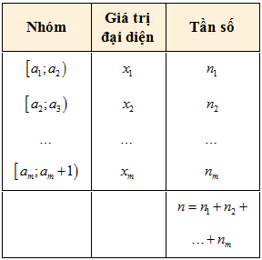
Bảng 1
Ý nghĩa: Số trung bình cộng của mẫu số liệu ghép nhóm có thể làm đại diện cho vị trí trung tâm của mẫu số liệu đó khi các số liệu trong mẫu ít sai lệch với số trung bình cộng.
2. Trung vị
Cho mẫu số liệu ghép nhóm như ở Bảng 2 . Giả sử nhóm là nhóm đầu tiên có tần số tích luỹ lớn hơn hoặc bằng , tức là nhưng . Ta gọi lần lượt là đầu mút trái, độ dài, tần số của nhóm là tần số tích luỹ của nhóm .
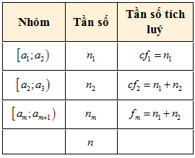
Bảng 2
Trung vị của mẫu số liệu ghép nhóm, kí hiệu , được tính theo công thức sau:
Quy uớc: .
Ý nghĩa: Trung vị của mẫu số liệu có thể dùng để đại diện cho mẫu số liệu đó.
3. Tứ phân vị
Cho mẫu số liệu ghép nhóm như ở Bảng 2.
• Giả sử nhóm là nhóm đầu tiên có tần số tích luỹ lớn hơn hoặc bằng , tức là nhưng . Ta gọi lần lượt là đầu mút trái, độ dài, tần số của nhóm ; là tần số tích luỹ của nhóm .
Tú phân vị thú nhất được tính theo công thức sau:
• Tứ phân vị thúc hai bằng trung vị .
• Giả sử nhóm là nhóm đầu tiên có tần số tích luỹ lớn hơn hoặc bằng , tức là nhưng . Ta gọi lần lượt là đầu mút trái, độ dài, tần số của nhóm là tần số tích luỹ của nhóm .
Tứ phân vị thú ba được tính theo công thức sau:
Ý nghĩa: Tứ phân vị của mẫu số liệu chia mẫu số liệu đó thành bốn phần, mỗi phần chứa giá trị.
4. Mốt
Cho mẫu số liệu ghép nhóm như ở Bảng 2.
Giả sử nhóm là nhóm có tần số lớn nhất. Ta gọi lần lượt là đầu mút trái, độ dài, tần số của nhóm lần lượt là tần số của nhóm , nhóm . Mốt của mẫu số liệu ghép nhóm, kí hiệu , ược cính theo công thức sau:
Quy ước: .
Ý nghĩa: Mốt của mẫu số liệu ghép nhóm có thể dùng để đo xu thế trung tâm của mẫu số liệu đó.

II. CÁC SỐ ĐẶC TRƯNG ĐO MỨC ĐỘ PHÂN TÁN CHO MẪU SỐ LIỆU GHÉP NHÓM
1. Khoảng biến thiên
Cho mẫu số liệu ghép nhóm như ở Bảng 3,
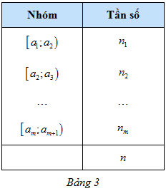
trong đó và là các số nguyên dương.
Gọi , lần lượt là đầu mút trái của nhóm , đầu mút phải của nhóm .
Hiệu được gọi là khoảng biến thiên của mẫu số liệu ghép nhóm đó.
Ý nghĩa
• Khoảng biến thiên của mẫu số liệu ghép nhóm đo mức độ phân tán cho mẫu số liệu đó. Khoảng biến thiên càng lớn thì mẫu số liệu càng phân tán.
• Trong các đại lượng đo mức độ phân tán của mẫu số liệu ghép nhóm, khoảng biến thiên là đại lượng dễ hiểu, dễ tính toán. Tuy nhiên, do khoảng biến thiên chỉ sử dụng hai giá trị và của mẫu số liệu nên đại lượng đó dễ bị ảnh hưởng bởi các giá trị bất thường.
2. Khoảng tứ phân vị
Cho mẫu số liệu ghép nhóm như ở Bảng 2.
Gọi là tứ phân vị của mẫu số liệu đó. Ta gọi hiệu là khoảng tứ phân vị của mẫu số liệu đó.
Ý nghĩa: Khoảng tứ phân vị của mẫu số liệu ghép nhóm giúp xác định các giá trị bất thường của mẫu đó. Khoảng tứ phân vị thường được sử dụng thay cho khoảng biến thiên vì nó loại trừ hầu hết giá trị bất thường vủa mẫu số liệu và nó không bị ảnh hưởng bởi các giá trị bất thường đó.
3. Phương sai và độ lệch chuẩn của mẫu số liệu ghép nhóm
Cho mẫu số liệu ghép nhóm như ở Bảng 1.
• Gọi là số trung bình cộng của mẫu số liệu đó.
Số được gọi là phương sai của mẫu số liệu đó.
• Căn bậc hai (số học) của phương sai được gọi là độ lệch chuẩn của mẫu số liệu ghép nhóm, kí hiệu là , nghĩa là .
Ý nghĩa
• Phương sai (độ lệch chuẩn) của mẫu số liệu ghép nhóm được dùng để đo mức độ phân tán của mẫu số liệu ghép nhóm đó.
• Độ lệch chuẩn có cùng đơn vị với đơn vị của mẫu số liệu.
• Khi hai mẫu số liệu ghép nhóm có cùng đơn vị đo và có số trung trình cộng bằng nhau (hoặc xấp xỉ nhau), mẫu số liệu nào có độ lệch chuẩn nhỏ hơn thì mức độ phân tán (so với số trung bình cộng) của các số liệu trong mẫu đó sẽ thấp hơn.
B. MỘT SỐ VÍ DỤ
Dạng 1. Câu trắc nghiệm nhiều phương án lựa chọn
Mỗi câu hỏi thí sinh chỉ chọn một phương án.
Ví dụ 1. Người ta tiến hành phỏng vấn người về một mẫu quần mới. Người phỏng vấn yêu cầu cho điểm mẫu quần đó theo thang điểm là . Kết quả được trình bày theo mẫu số liệu ghép nhóm được cho ở Bảng 4. Trung vị của mẫu số liệu ghép nhóm đó là:
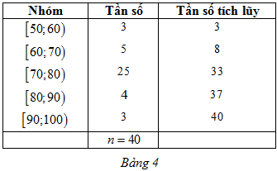
A. B.
C. D.
Giải
Cách 1:
Gọi là mẫu số liệu gốc về điểm mẫu quần được xếp theo thứ tự không giảm.
Ta có
[50; 60), [60; 70), [70; 80), [80; 90), [90; 100).
Số phần tử của mẫu là .
Ta có:
Suy ra, trung vị của mẫu số liệu gốc là [70; 80). Suy ra,
Áp dụng công thức
Ta có:
Chọn D.
Cách 2:
Số phần tử của mẫu là . Ta có: mà . Suy ra nhóm là nhóm đầu tiên có tần số tích lũy lớn hơn hoặc bằng . Xét nhóm có và nhóm có .
Trung vị của mẫu số liệu đó là: . Chọn D.
Ví dụ 2: Xét mẫu số liệu ghép nhóm được cho ở Bảng 4. Phương sai của mẫu số liệu ghép nhóm đó là
A. . B. . C. . D. .
Lời giải
Chọn B
Số trung bình cộng của mẫu số liệu đó là
Phương sai của mẫu số liệu đó là:

Dạng 2: Trắc nghiệm đúng -sai
Trong mỗi ý a) b) c) d) ở mỗi câu thí sinh chọn đúng hoặc sai.
Ví dụ 3: Bảng 5 biều diễn mẫu số liệu ghép nhóm về số tiền (đơn vị: nghìn đồng) mà khách hàng mua sách ở một cửa hàng trong một ngày.
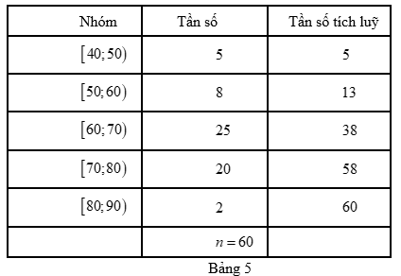
a) Số trung bình cộng của mẫu số liệu trên là (nghìn đồng).
b) Trung vị của mẫu số liệu trên là (nghìn đồng).
c) Tứ phân vị nhất của mẫu số liệu trên là (nghìn đồng).
d) Mốt của mẫu số liệu trên là (nghìn đồng).
Lời giải
Ý | a) | b) | c) | d)
Kết quả | S | Đ | Đ | S

a) Số trung bình cộng của mẫu số liệu ghép nhóm trên là
(nghìn đồng)
b) Số phần tứ của mẫu là . Ta có: mà . Suy ra nhóm là nhóm đầu tiên có tần số tích luỹ lớn hơn hoặc bằng . Xét nhóm có ; và nhóm có .
Trung vị của mẫu số liệu đó là: (nghìn đồng).
c) Ta có: mà. Suy ra nhóm là nhóm đầu tiên có tần số tích luỹ lớn hơn hoặc bằng . Xét nhóm có và nhóm có .
Tứ phân vị thứ nhất của mẫu số liệu đó là: (nghìn đồng).
d) Ta thấy nhóm là nhóm có tần số lớn nhất với . Nhóm có tần số , nhóm có tần số .
Mốt của mẫu số liệu đó là: (nghìn đồng).
Ví dụ 4: Kết quả kiểm tra môn Tiếng Anh (cùng đề) của học sinh hai lớp và được cho lần lượt bời mẫu số liệu ghép nhóm ở Bảng 6, Bảng 7.
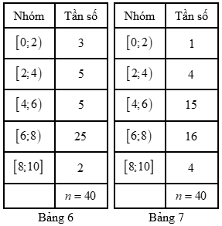
a) Số trung bình cộng của hai mẫu số liệu trên bằng nhau.
b) Độ lệch chuẩn của mẫu số liệu lớp nhỏ hơn 2.
c) Phương sai của mẫu số liệu lớp lớn hơn 3.
d) Điểm thi của học sinh lớp đồng đều hơn lớp .
Lời giải
Ý | a) | b) | c) | d)
Kết quả | Đ | S | Đ | Đ

a) Số trung bình cộng của mẫu số liệu lớp là:
Số trung bình cộng của mẫu số liệu lớp là:
Suy ra số trung bình cộng của hai mẫu số liệu trên bằng nhau.
Phương sai của mẫu số liệu lớp là:
Độ lệch chuẩn của mẫu số liệu lớp là và .
Phương sai của mẫu số liệu lớp là:
Và .
Vì nên điểm thi của học sinh lớp đồng đều hơn lớp .
Đáp án:
Ý | a) | b) | c) | d)
Kết quả | Đ | S | Đ | Đ

Dạng 3. Câu trắc nghiệm trả lời ngắn
Ví dụ 5. Mẫu số liệu dưới đây ghi lại tốc độ của 40 ô tô khi đi qua một trạm đo tốc độ (đơn vị: ).
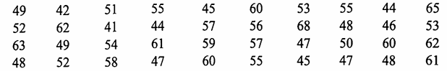
Sau khi ghép nhóm mẫu số liệu trên thành sáu nhóm ứng với sáu nửa khoảng:
Thì trung vị của mẫu số liệu ghép nhóm nhận được bằng ( là phân số tối giản). Khi đó giá trị của bằng bao nhiêu?
Giải
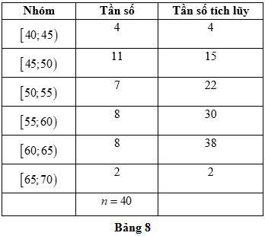
Lập mẫu số liệu ghép nhóm bao gồm cả tần số tích lũy như ở Bảng 8.
Số phần tử của mẫu là . Ta có mà .
Suy ra nhóm 3 là nhóm đầu tiên có tần số tích lũy lớn hơn hoặc bằng 20.
Xét nhóm 3 có và nhóm 2 có .
Trung vị của mẫu số liệu ghép nhóm đó là .
Suy ra .
Ví dụ 6. Bảng 9 biểu diễn mẫu số liệu ghép nhóm về nhiệt độ không khí trung bình các tháng trong năm 2021 tại Hà Nội (đơn vị: độ C)
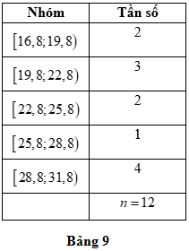
(Nguồn: Niên giám Thống kê 2021, NXB Thống kê, 2022)
Phương sai của mẫu số liệu đó bằng bao nhiêu? (làm tròn kết quả đến hàng phần mười)?
Giải
Số trung bình cộng của mẫu số liệu đó là:
.
Phương sai của mẫu số liệu đó là
C. BÀI TẬP TỰ LUYỆN
Dạng 1. Câu trắc nghiệm nhiều phương án lựa chọn
Mỗi câu hỏi thí sinh chỉ chọn một phương án.
Câu 1. Bảng 10 biểu diễn mẫu số liệu ghép nhóm về doanh thu (tỉ USD) của 20 hãng xe ô tô có doanh thu cao nhất thế giới năm 2023.
(Nguồn: Business Research Insights, wiki)
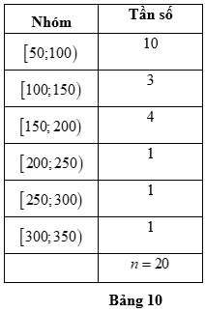
Tứ phân vị thứ ba của mẫu số liệu đó bằng
A. B. C. D.
Lời giải
Chọn D
Câu 2. Bảng 11 biểu diễn mẫu số liệu ghép nhóm về chi tiêu bình quân (đơn vị: USD) của một lượt khách quốc tế đến Việt Nam phân theo 27 quốc tịch năm 2019.(Nguồn: https://www.gso.gov.vn)
Độ lệch chuẩn của mẫu số liệu đó nằm trong khoảng nào dưới đây?
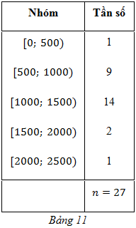
A. B. C. D.
Lời giải
Chọn B

Dạng 2. Câu trắc nghiệm đúng sai
Trong mỗi ý a), b), c), d) ở mỗi câu, thi sinh chọn đúng hoặc sai.
Câu 3. Bảng 12 cho ta bảng tần số ghép nhóm về số liệu thống kê tỉ lệ che phủ rừng (đơn vị: %) của 60 tỉnh, thành phố ở Việt Nam (không bao gồm Hưng Yên, Vĩnh Long, Cần $Thơ)$ tính đến ngày 31/12/2020. (Nguồn: https://bandolamnghiep.com)
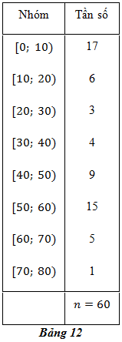
a) Tỉ lệ che phủ rừng trung bình trên một tỉnh, thành phố được thống kê ở trên là lớn hơn .
b) Trung vị của mẫu số liệu trên là .
c) Có 20 tỉnh, thành phố có tỉ lệ che phủ rừng nhỏ hơn .
d) Mốt của mẫu số liệu trên là .
Lời giải
Tỉ lệ che phủ rừng trưng bình trên một tình, thành phố là:
Trung vị của mẫu số liệu đó là:
Theo bảng thống kê thì có 17 tỉnh, thành phố có tỉ lệ che phủ rừng nhỏ hơn . Mốt của mẫu số liệu đó là:
Đáp án: a) Đ, b) Đ, c) S, d) S.

Câu 4. Bạn An và bạn Bình làm thí nghiệm trồng cây. Mỗi bạn trồng 40 cây cần tây trong cốc, phần gốc của các cây khi bắt đầu trồng đều dài $4cm$. Bảng 13 và Bảng 14 lần lượt biểu diễn mẫu số liệu ghép nhóm về số liệu thống kê chiều cao của các cây (đơn vị: centimét) mà bạn An và bạn Bình trồng sau 5 tuần.
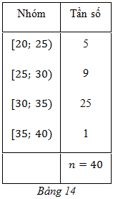
a) Chiều cao trung bình của mỗi cây do hai bạn An và Bình trồng không bằng nhau.
b) Khoàng biến thiên của cả hai mẫu số liệu trên là 20.
c) Khoảng tứ phân vị của mẫu số liệu ở Bảng 13 là 5,5.
d) Chiều cao của các cây mà bạn Bình trồng đồng đều hơn các cây mà bạn An trồng.
Lời giải
Chiều cao trung bình của cây do bạn An trồng là: .
Chiều cao trung bình của cây do bạn Bình trồng là: .
Suy ra chiều cao trung bình của mỗi cây do hai bạn An và Bình trồng là bằng nhau.
Khoảng biến thiên của cả hai mẫu số liệu là .
Xét mẫu số liệu ở Bảng 13.
• Tứ phân vị thứ nhất của mẫu số liệu đó là:
• Tứ phân vị thứ ba của mẫu số liệu đó là:
Suy ra khoảng tứ phân vị của mẫu số liệu ở Bảng 13 là .
Phương sai của mẫu số liệu ở Bảng 13 là: .
Phương sai của mẫu số liệu ở Bảng 14 là: .
Suy ra . Vậy chiều cao của các cây mà bạn An trồng đồng đều hơn các cây mà bạn Bình trồng.
Đáp án: a) S, b) Đ, c) Đ, d) S.
Dạng 3. Câu trắc nghiệm trả lòi ngắn
Câu 5. Bảng 15 cho ta bảng tần số ghép nhóm về số liệu thống kê chiều dài đường bờ biển (đơn vị: kilômét) của 28 tỉnh, thành phố có giáp biến ờ Việt Nam.
(Nguồn: https:///vi.wikipedia.org)
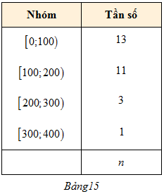
Trung vị của mẫu số liệu đó bằng bao nhiêu (làm tròn kết quȧ đến hàng đơn vị)?
Lời giải
Trung vị của mẫu số liệu đó bằng khoảng 109 km .

Câu 6. Bảng 16 cho ta bảng tần số ghép nhóm về số liệu thống kê chiều cao (đơn vị: mét) của 40 núi cao nhất Đông Nam Á.
(Nguồn: https://vi.wikipedia.org)
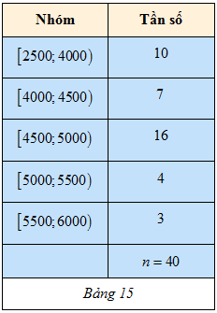
Độ lệch chuẩn của mẫu số liệu đó bằng bao nhiêu (làm tròn kết quả đến hàng đơn vị)?
Lời giải
Độ lệch chuẩn của mẫu số liệu đó bằng khoảng 590 km .

